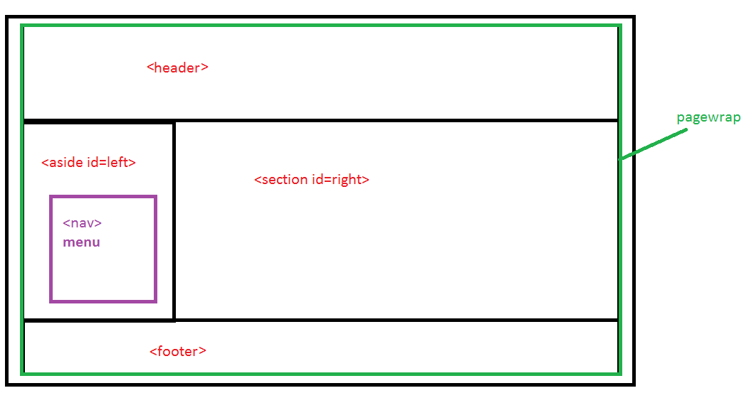

Βασικό layout για όλους τους χρήστες

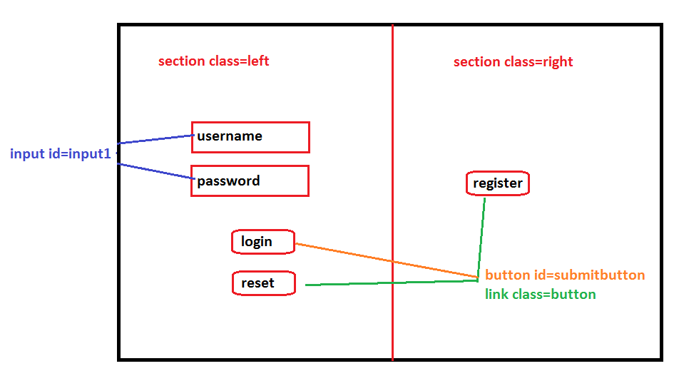

LOGIN PAGE= index.html